Presseinformation
Kommunikation2B, Saarlandstraße 117, 44139 Dortmund
Abdruck honorarfrei. Belegexemplar und Rückfragen bitte an:
Kommunikation2B, Saarlandstraße 117, 44139 Dortmund

10/26-02

Kommunikation2B startet Branchenpodcast

„KommPott“ verbindet Persönlichkeiten und
schafft Raum für Dialog aus Bau, Architektur und Technik

Mit „KommPott“ erweitert die Dortmunder Agentur Kommunikation2B den fachlichen Austausch in der Bau- und Technikbranche um ein neues Gesprächsformat. Der Podcast bringt Persönlichkeiten aus Bauen, Architektur und Technik zusammen und gibt ihren Erfahrungen, Einschätzungen und Ideen Raum. Die erste Folge ist ab sofort verfügbar und widmet sich der Unternehmensnachfolge im Mittelstand.

„KommPott“ setzt auf ausführliche Gespräche: Gäste ordnen Themen aus ihrer Praxis ein, führen unterschiedliche Sichtweisen zusammen und teilen auch persönliche Erfahrungen. So entstehen Einblicke zu unternehmerischen Entscheidungen und aktuellen Fragen, die in kurzen Meldungen oft nur angerissen werden können. Der Podcast schafft damit Raum für differenzierte Perspektiven auf die Bau- und Technikbranche.

Der Name verbindet Kommunikation mit der Heimat der Agentur im Ruhrpott und greift zugleich einen zentralen Gedanken des Formats auf: Menschen und Themen zusammenzubringen – sie gewissermaßen „in einen Pott“ zu bringen. Moderiert wird das Format im Wechsel von den Expertinnen und Experten von Kommunikation2B. Inhaltlich reicht das Spektrum von Unternehmensführung und Kommunikation bis zu Innovation, Ressourcenschutz und Digitalisierung.

Zum Auftakt spricht Mareike Wand-Quassowski, Geschäftsführerin von Kommunikation2B, mit Benedikt Stentrup, Geschäftsführer der Sanierungstechnik Dommel GmbH, und Marc C. Simmer, Geschäftsführer der Sihga GmbH. Unter dem Titel „Zwischen Verantwortung, Emotion und Vision: Unternehmensnachfolge im Mittelstand“ schildern beide, warum sie in die Fußstapfen ihrer Eltern getreten sind und wo sie bewusst eigene Akzente setzen. Das Gespräch beleuchtet Chancen und Herausforderungen des Generationswechsels, prägende Werte aus dem Elternhaus sowie die Frage, wie sich Tradition und Innovation verbinden lassen.

Weitere Folgen von „KommPott“ erscheinen monatlich auf allen gängigen Streamingplattformen. Der Podcast ist außerdem unter www.kommunikation2b.de/kommpott abrufbar.
ca. 2.000 Zeichen

Bildunterschrift
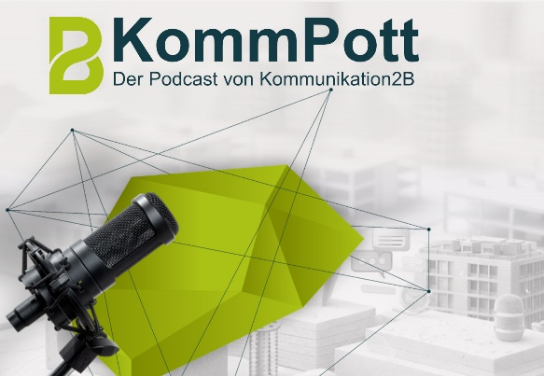
[26-02 KommPott]
„KommPott“ bringt Perspektiven aus Bauen, Architektur und Technik zusammen. Zum Auftakt geht es um Unternehmensnachfolge.
Grafik: Kommunikation2B
Rückfragen beantwortet gern

Kommunikation2B
Mareike Wand-Quassowski
Tel.: 02 31 – 33 04 93 23
Mail: m.quassowski@kommunikation2b.de

